附件3：酒店交通示意图
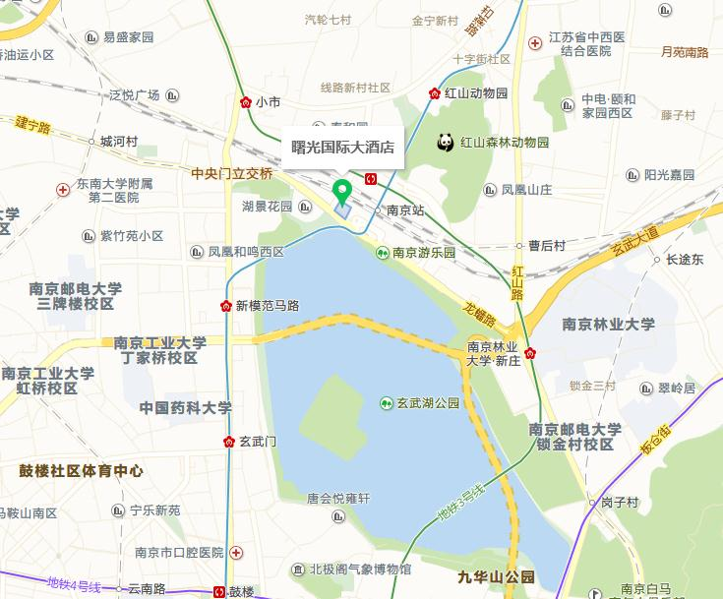
酒店名称：南京曙光国际大酒店
酒店地址：南京市龙蟠路107号
酒店总机：025-68888888

交通路线说明如下：
南京火车站——南京曙光国际大酒店
出火车站向西行走100米即到。
南京南站——南京曙光国际大酒店
1、打车：距离15.7公里，打车约42分钟。
2、公共交通：地铁3号线，从南京南站上车，开往林场方向，南京站下车1号口出步行约760米，全程约42分钟。
南京禄口机场——南京曙光国际大酒店
1、打车：距离46.3公里，打车约51分钟。
2、公共交通：
（1）地铁s1号线转地铁1号线，从地铁s1号线禄口机场站上车，开往南京南站方向，南京南站下车后换乘地铁1号线，开往迈皋桥方向，南京站下车1号口出步行约320米到达，全程约1小时38分钟。
（2）机场巴士1号线，禄口机场站上车，在南京火车站下车后步行650米到达，全程约1小时42分钟。

其他：
1、公交车10路、28路、45路、66路、69路、13路、32路、33路、56路、郊区线南州线、南上线、南栖线、南汤线，到南京站西下即可
2、从沪宁高速公路来，从马群出口进绕城公路，上312国道直达南京火车站。

